Levoit LVAC-300 6v1 Aku Turbo Cyclone
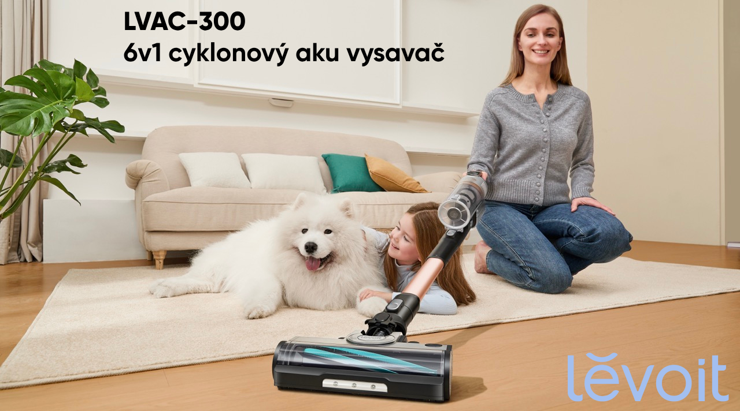
Tyčový vysavač Levoit je navržený, aby maximálně usnadnil úklid vašeho domova, ať už ho sdílíte se čtyřnohým, nebo dvounohým miláčkem. Vysavač je vybaven rotačním kartáčem s kombinací gumových a textilních lamel, který byl navržen tak, aby na něm nedocházelo ke hromadění namotaných vlasů nebo chlupů. Zároveň je ale kartáč efektivní a zachytává maximální množství nečistot. Vysavač pracuje s vyjímatelným akumulátorem s kapacitou 3000 mAh a indikací nabití. Akumulátor lze dobíjet v nástěnné nabíjecí stanici. Motor je s výkonem 240 W nezvykle tichý, při běžném provozu vydává 77,5 dB, v Turbo režimu pak 83,5 dB. Vysavač s plně nabitou baterií dokáže pracovat až 60 minut, což umožní úklid celého obydlí na jedno nabití. Úklid s LVAC 300 je radost díky jeho velmi nízké hmotnosti 1,6 kg. Díky tomu je snadné s vysavačem odstranit i pavučiny ze stropu, prach ze žaluzií nebo nečistoty pod nábytkem. V balení naleznete dlouhou a krátkou násadu, rotační kartáč, 2v1 štěrbinovou hubici, 2v1 hubici na silně znečištěné povrchy a zvířecí srst a 2v1 kombinovanou hubici s kartáčem. Tím máte perfektní sadu nástrojů pro kompletní úklid. Levoit LVAC si hravě poradí se všemi povrchy, ať už jsou to koberce, tvrdé podlahy nebo čalounění. Kartáčový nástavec je navíc vybavený LED světlem, takže umožní práci v tmavých zákoutích, a navíc osvětluje přítomné nečistoty. Vysavač v sobě skrývá 5násobný HEPA filtrační systém, který odstraní 99,99 % částic od velikosti 0,3 mikrometrů – snadno se vypořádá s prachem, pylem, roztoči, zbytky zvířecí kůže a chlupů. Nečistoty se shromažďují v 0,75L nádobě s mechanizmem pro snadné a hygienické vyprazdňování. Filtry i kartáč jsou jednoduše vyjímatelné a omyvatelné.

Klíčové vlastnosti
- Vysavač vhodný na údržbu všech typů povrchů
- 3 režimy, ECO pro maximální výdrž, MID pro standardní úklid a Turbo pro maximální výkon
- Rotační kartáč s LED osvětlením, nenamotává vlasy!
- 3000mAh baterie pro až 60 minut úklidu
- 280 W BLDC bezkartáčový motor se sacím výkonem 90 AW (24 kPa)
- Velmi lehký, hmotnost pouhých 1,6 kg
- 750 ml nádoba na nečistoty
- Až 99,99% záchyt částic nad 0,3 mikrony
- 5násobný HEPA filtrační systém
- Jednoduchá údržba s omyvatelnými filtry
- Indikace stavu baterie
- Doba nabíjení pod 3,5 hodiny
- Nástěnná nabíjecí stanice
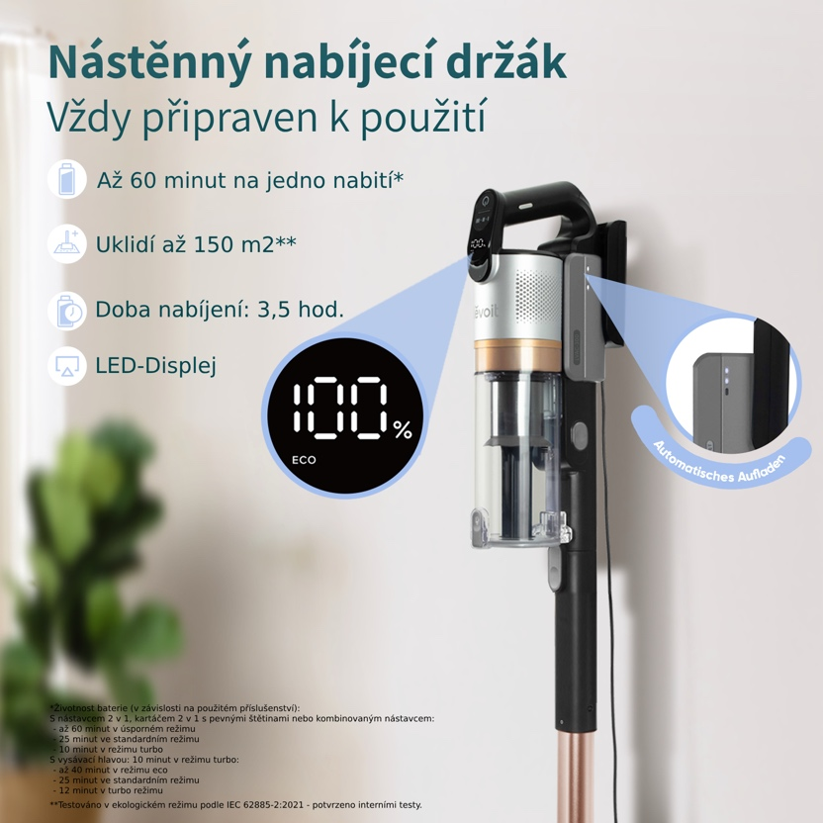

Až 60 minut úklidu
Vysavač je vybavený 240 W bezkartáčovým motorem, který pohání 3000 mAh baterie. Díky kombinaci moderního motoru a velké baterie je vysavač je tak nejen tichý, ale hlavně vydrží pracovat opravdu dlouho. Při běžném úklidu vydrží vysávat až 60 minut, a to stačí na úklid celého prostoru. Kartáč vysavače vyvine až 12.000 kontaktů lamel a kartáče s podlahou za minutu, takže nečistoty nemají šanci.

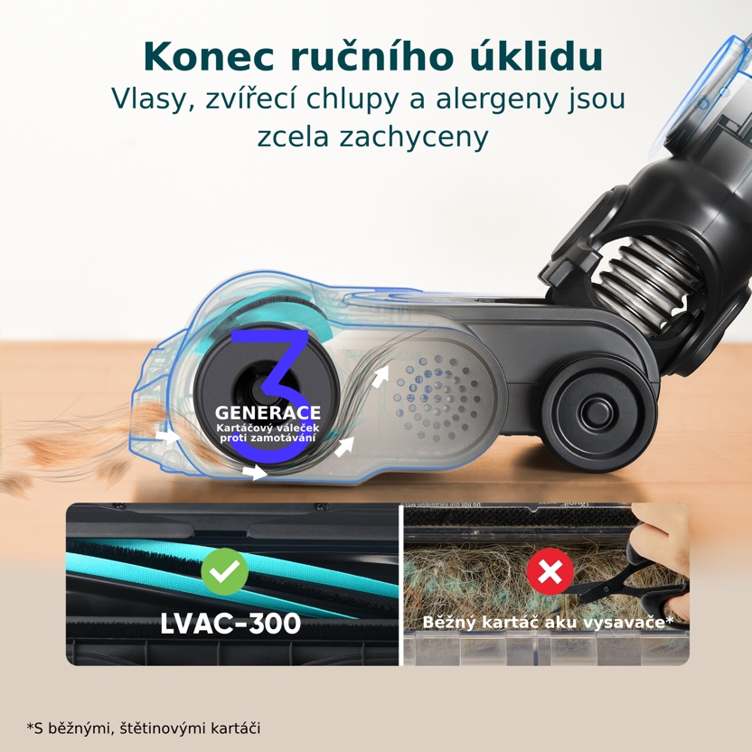

Kartáč odolný proti namotávání
Rotační kartáč byl navržen abyste nemuseli neustále odmotávat vlasy a chlupy. Zároveň ale jeho textilní a gumové lamely fungují perfektně pro jejich odstranění. Vestavěný hřeben vlasy i srst od kartáče separuje do odpadní nádoby a udržuje ho tak čistý. LVAC 300 je ideálním nástrojem do domácnosti se zvířaty.

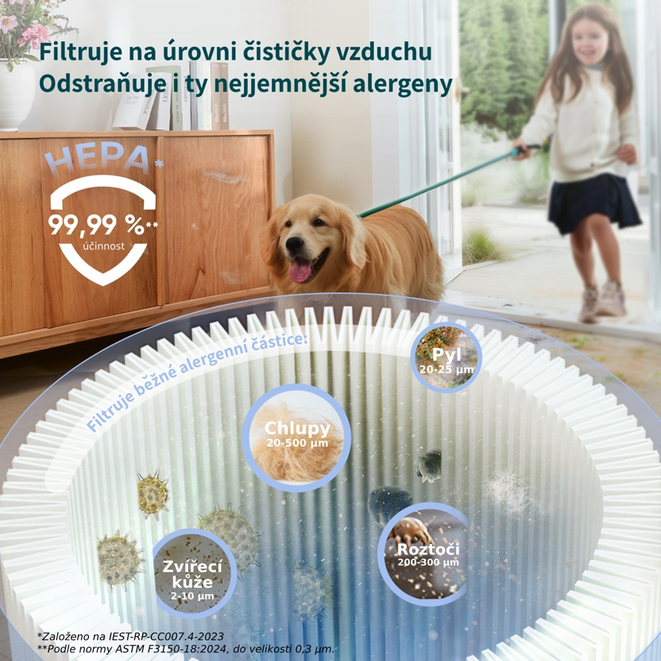

5 stupňová HEPA filtrace
Vysavač Levoit LVAC300 filtruje nečistoty v pěti stupních a na konci je vybavený HEPA filtrem se záchytem 99,99 % částic nad 3 mikrony. Snadno si poradí s běžnými alergeny jako je zvířecí srst a zbytky kůže, prachy, pyl a roztoči.

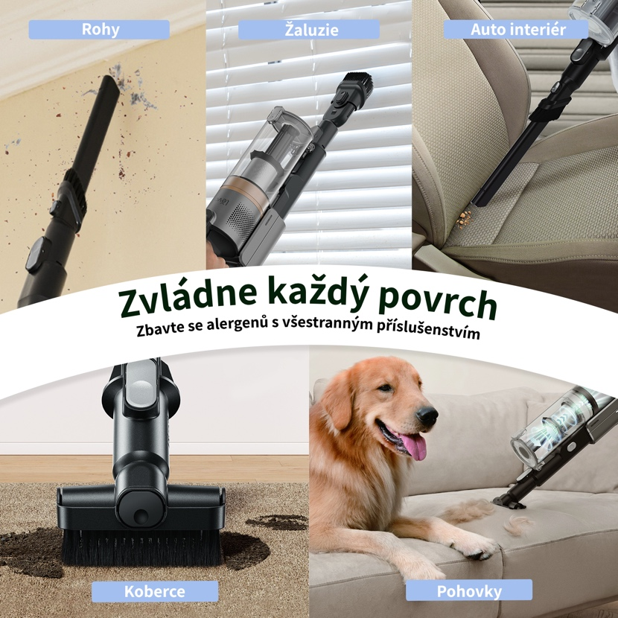
Vhodný pro všechny povrchy
Výkonný tyčový vysavač si poradí se všemi typy povrchů – od tvrdých podlah a koberců až po žaluzie, čalounění i interiér auta. Díky speciálním nástavcům snadno odstraní prach, chlupy i alergeny z těžko dostupných míst. Ideální volba pro důkladný a všestranný úklid celé domácnosti.

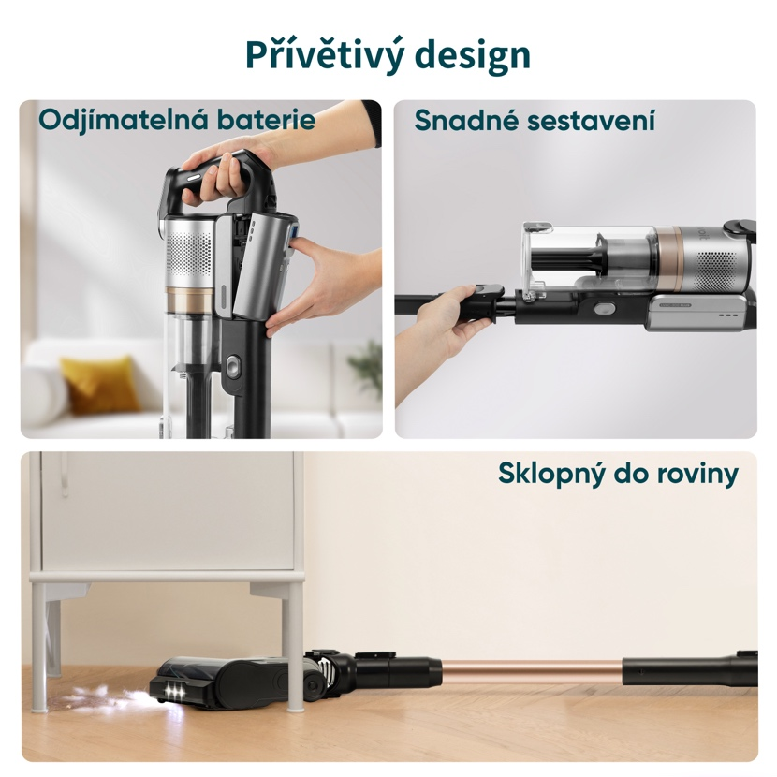

Chytrý design
Promyšlený design vysavače usnadňuje každodenní používání – baterii jednoduše odejmete a dobijete samostatně, bez nutnosti manipulace s celým přístrojem. Díky plochému kloubu dosáhnete i pod nízký nábytek, kam se běžný vysavač nedostane. Sestavení a výměna nástavců je otázkou vteřin, takže můžete plynule přecházet mezi různými typy úklidu bez zdržování.

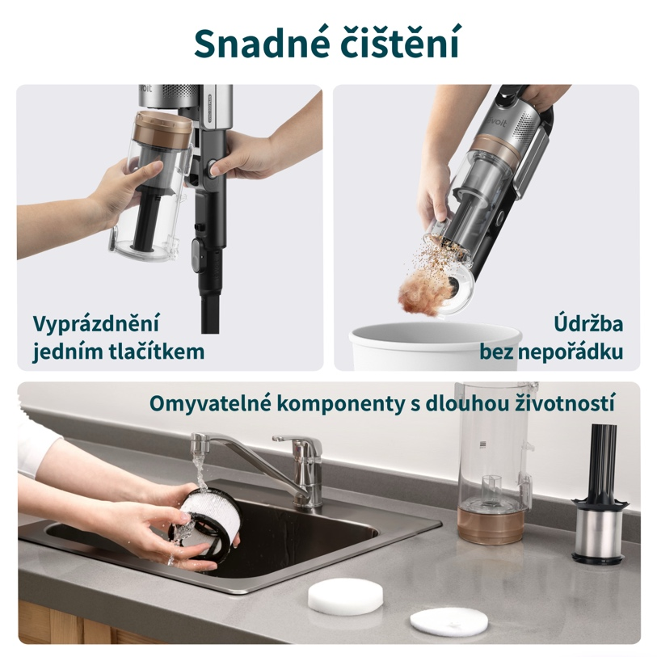

Pohodlná údržba
LVAC300 můžete stiskem jednoho tlačítka vyprázdnit přímo do koše. Jeho filtry a kartáče jsou navíc omyvatelné a tím se prodlužuje interval jejich výměny. Hygiena zaručena bez zbytečných výdajů.

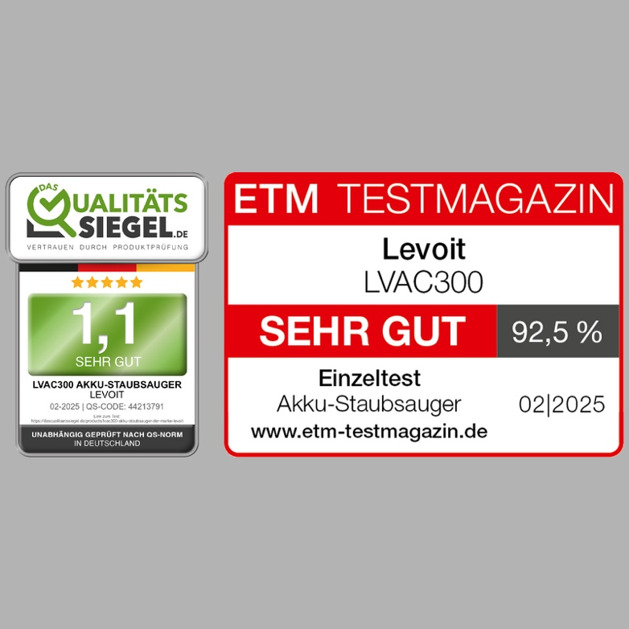

91,3 % v nezávislém testu
V nezávislém testu německého ETM Testmagazin dosáhl Levoit LVAC-300 vysokého hodnocení 92,5 % a známky SEHR GUT. V testu byla například naměřena ještě nižší hlučnost, než udává výrobce, a to ve všech režimech. V režimu ECO dokonce 68,9 dB. Dále vysavač získal hodnocení 1,1 v dalším německém testu, Qualitaets Siegel.

Obsah balení
- 1 × Tyčový vysavač
- 1 x Dlouhá hubice
- 1 x Krátká hubice
- 1 x Rotační podlahový kartáč
- 1 x Štěrbinová hubice 2v1
- 1 x Hubice na odolné nečistoty 2v1
- 1 x Kombinovaná hubice 2v1
- 1 x Nabíjecí stanice na zeď
- Balení šroubů a hmoždinek
- 1 × Napájecí adaptér
- 2x HEPA filtr (1x předinstalovaný)
- 3x Filcový filtr (1x předinstalovaný)
- 3x Pěnový filtr

Parametry
- Baterie: 21,6 V / 3000 mAh – Li-ion akumulátor
- Vstupní napětí: 100-240 V - 50/60 Hz – 0,8 A
- Čas pro nabití baterie 0-100 %: 3-4 hodiny
- Rozměry: 25 x 19,5 x 110 cm
- Hmotnost těla vysavače: 1,6 kg
- Výdrž:
- Při použití rotačního kartáče 40 min v ECO režimu / 25 minut v MID režimu / 12 minut v Turbo režimu
- Při použití hubice na čalounění nebo štěrbinové hubice 60 min v ECO režimu / 25 minut v MID režimu / 10 minut v Turbo režimu
- Výkon: 240 W
- Sací výkon: 90 AW (air wattů)
- Provozní teplota:
- Pro nabíjení 4-40°C

